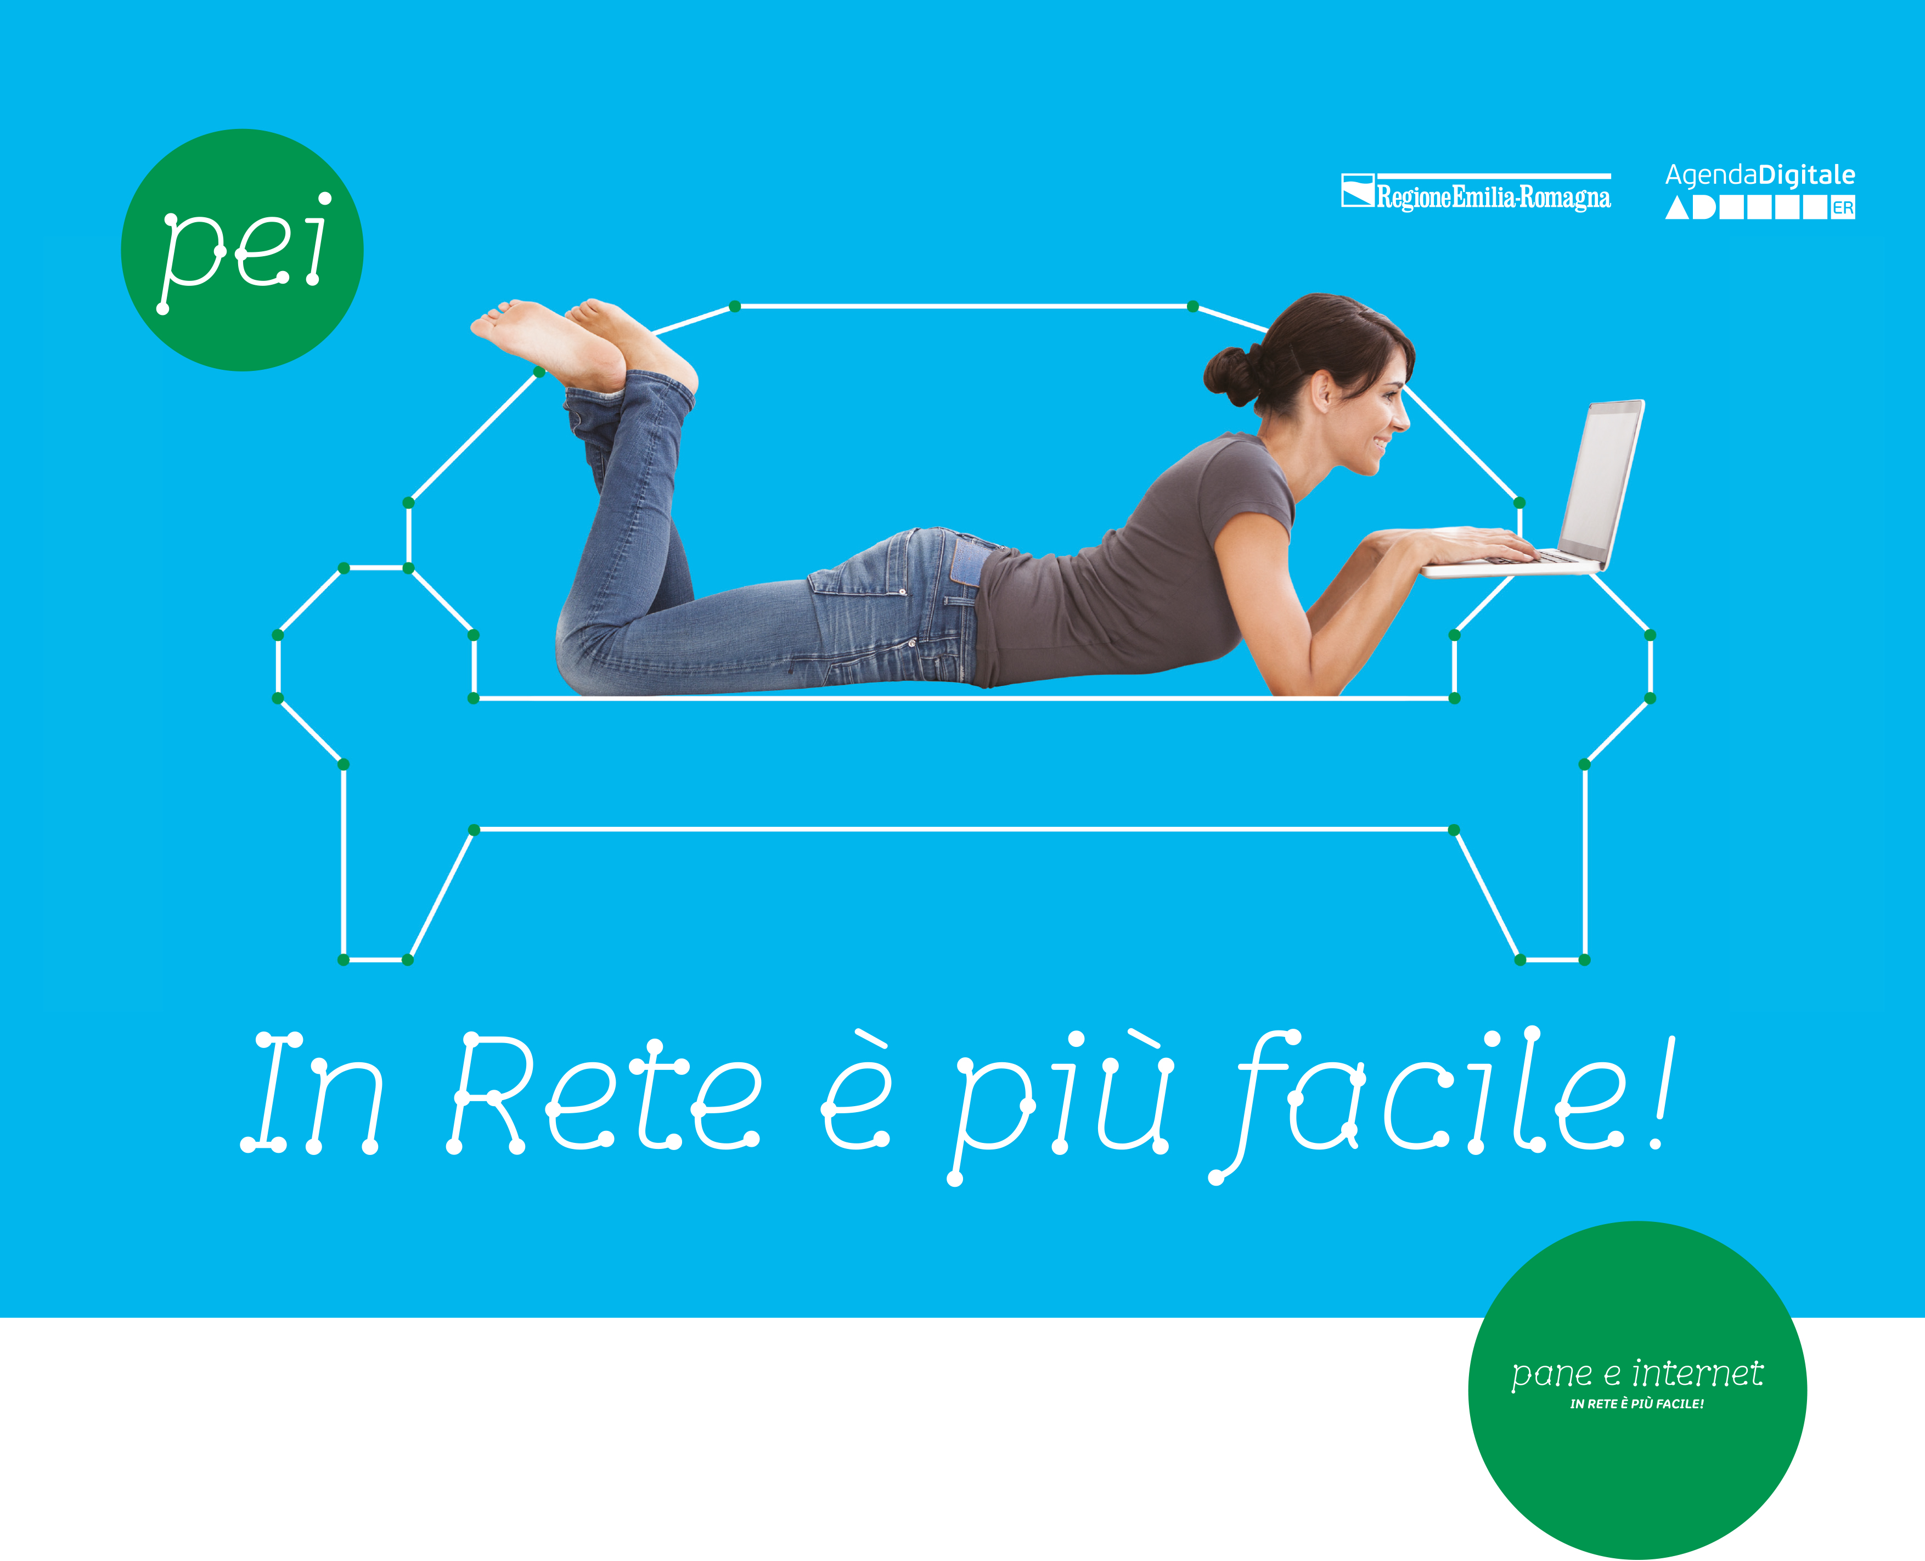
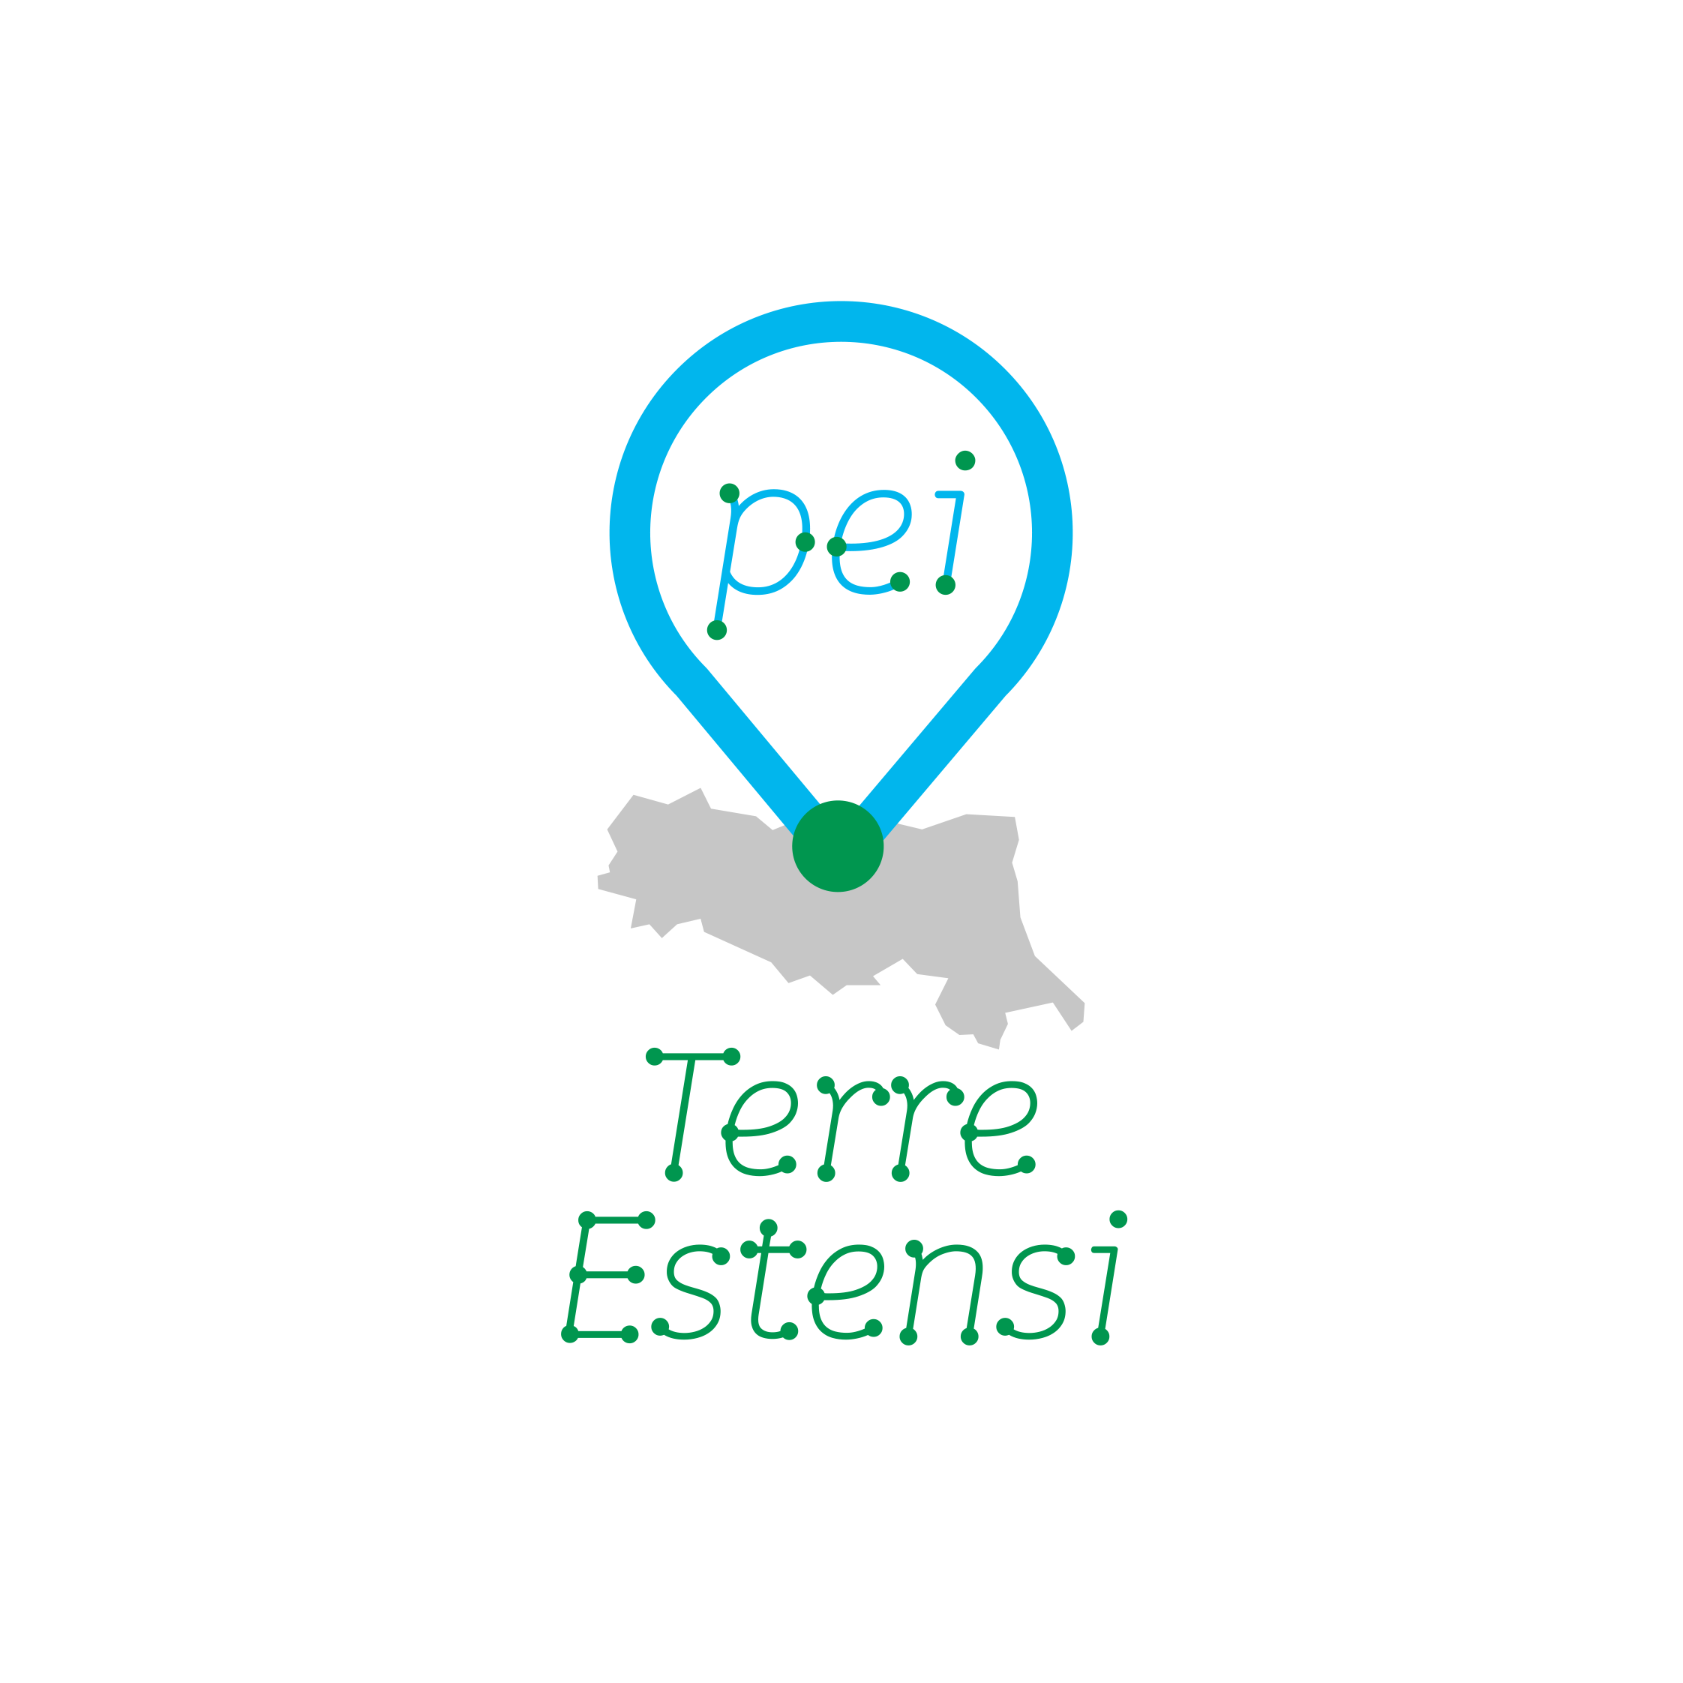

A Masi Torello un corso per imparare
ad usare il computer e navigare in rete

Sono aperte le iscrizioni ai corsi di formazione Pane e Internet.

Il corso di 1°livello della durata di 20 ore è gratuito.
Si rivolge a principianti per apprendere l’utilizzo di base del computer e della navigazione in Internet.
Avvio il 3 novembre 2016 dalle 16.30 alle 18.30,
10 lezioni che si terranno ogni martedì e giovedì.
Il corso si svolgerà presso l’Istituto Comprensivo A.Manzi Viale Adriatico , 212 Masi Torello (FE) .


Per saperne di più, informazioni e iscrizioni:
contatta Il Punto Pane e Internet Terre Estensi presso Ecipar Ferrara tel. 0532 66440
o manda un’email all’indirizzo: paneeinternet.terreestensi@edu.comune.fe.it

